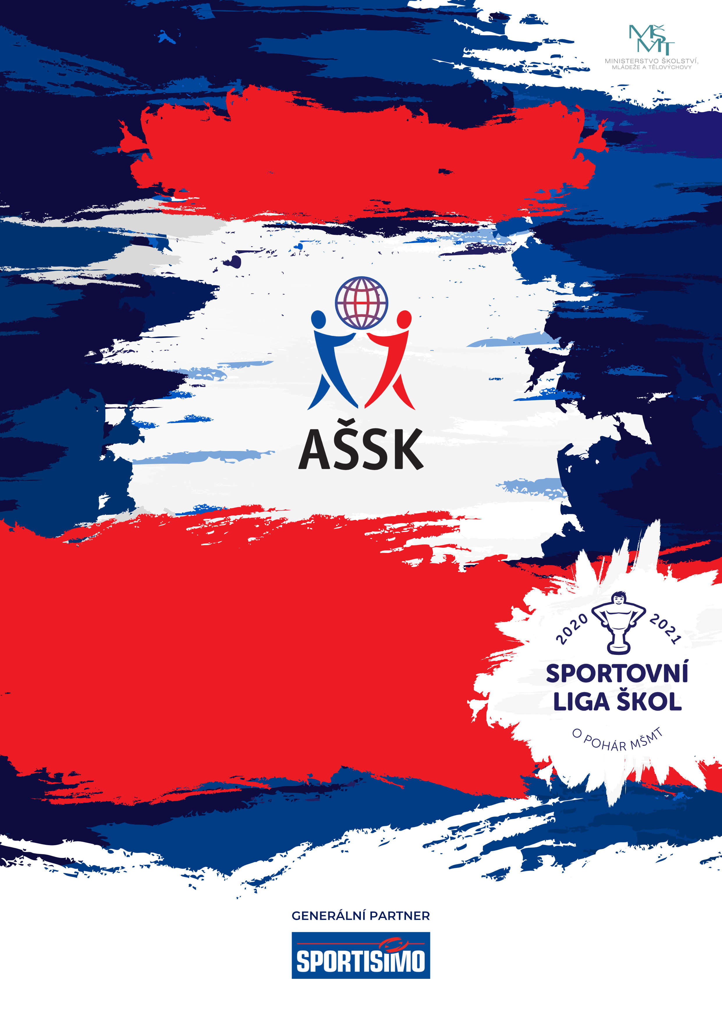

VŠEOBECNÁ USTANOVENÍ

Republikové finále v basketbale

Sportovní liga škol

Kategorie IV. základní školy – dívky

**22. – 23. 11. 2022**

**Louny**

**PROPOZICE**

**DD. MM. 2020**

**MÍSTO**



|  |  |  |  |
| --- | --- | --- | --- |
|  | POŘADATEL: | BA Louny a ZŠ Přemyslovců Louny  **Realizace soutěže byla podpořena Ministerstvem školství, mládeže a tělovýchovy.** | |
|  | TERMÍN KONÁNÍ: | 22. – 23. 11. 2022 | |
|  | MÍSTO KONÁNÍ: | Městská sportovní hala Louny, Rybalkova 2673, Louny 44001 | |
|  | SPORTOVNÍ KANCELÁŘ: | Mgr. Jakub Wiedner  Tel.: +420 770 153 177 , e-mail: **jwiedner@cz.basketball** | |
|  | ÚČASTNÍCI: | Řádně přihlášené školy. Družstvo má maximálně 9 hráčů a jeden vedoucí. | |
|  | KATEGORIE: | **IV. – základní školy – žačky 8. – 9. tříd a odpovídající ročníky víceletých gymnázií (dívky)**  V kategorii mohou startovat družstva za těchto podmínek:   1. Družstvo je složeno z žaček jedné školy 2. Členové družstva musí odpovídat příslušnou třídou   Všechny podmínky musí být splněny zároveň. | |
|  | PŘIHLÁŠKY: | Zasílejte do 15. 11. 2022  e-mailem spolu s návratkou: **jwiedner@cz.basketball** předtištěném formuláři AŠSK (vzor č. 1).  V přihlášce uveďte kategorii (H), přesný název školy s přesnou adresou (bez zkratek), PSČ, jméno a datum narození hráčů a jméno vedoucího družstva (telefon, e-mail). Přihláška musí být potvrzená ředitelem školy. Kvůli zajištění ubytování a stravování bezpodmínečně uveďte do návratky závazný počet účastníků. *V případě, že družstvo nebude ve stanoveném termínu řádně přihlášeno, ztrácí nárok na start v soutěži.* | |
|  | PREZENCE: | Dne 22. 11. 2022 v době od 8:30 hodin do 9:30 hodin.  Městská sportovní hala Louny,  Vedoucí předloží:   * 1. definitivní soupisku družstva (formulář č. 1) potvrzenou ředitelem školy; musí být vyznačeno členství v AŠSK ČR   2. seznam hráčů s příslušností ke zdravotní pojišťovně (každý hráč musí mít kartičku pojištěnce)   3. potvrzené souhlasy GDPR   4. hráči prokazují svoji totožnost občanským průkazem, cestovním pasem či jiným průkazem s foto. Bez prokázání totožnosti výše uvedeným způsobem nebude moci hráč v turnaji nastoupit, ze soupisky bude vyškrtnut a náklady spojené s pobytem na turnaji uhradí v plné výši.   Ve vymezeném čase se musí prezentovat všichni hráči družstva. Dodatečný příchod – příjezd hráče a následná prezence není povolená. | |
|  | ÚČASTNICKÝ POPLATEK | Účastnický poplatek je stanoven ve výši 2.000,- Kč na družstvo. V návratce budou vyplněny fakturační údaje, na něž bude vystavena faktura (např. škola, Rada rodičů, Spolek přátel školy, atd.) od AŠSK ČR. | |
|  | ORGANIZAČNÍ VÝBOR: | * Ředitel soutěže: * Sportovní ředitel: * Technický ředitel: * Technické zabezpečení: * Zdravotní zajištění: | Martin Jakeš  Jakub Hnátek  Jiří Vít  Martin Peterka  ČČK |
|  | TECHNICKÁ PORADA: | Proběhne v 22. 11. 2022 v 9:30 hodin. Účast alespoň jednoho zástupce družstva na technické poradě je povinná. | |
|  | FINANČNÍ ZABEZPEČENÍ ÚČASTNÍKŮ RF: | Členům AŠSK ČR i nečlenům je hrazeno stravování a ubytování.  Jízdné se neproplácí. | |
|  | UBYTOVÁNÍ | Ubytování účastníků bude zajištěno v Lounech v blízkosti sportovní haly  Vedoucí družstva převezme přidělené pokoje, podepíše záznam o převzetí. Před ukončením pobytu vedoucí družstva předá pokoje. Případné způsobené škody musí být uhrazeny v plné výši. | |
|  | STRAVOVÁNÍ | Zajištěno pro 9 hráčů + 1 vedoucí, hradí pořadatel  Oběd 22. 11. a večeře 22. 11. 2022 v místě sportoviště  Snídaně 23. 11. 2022 v místě ubytování | |
|  | ZDRAVOTNÍ ZABEZPEČENÍ A DOZOR NAD ŽÁKY: | Účastníci akce nejsou pořadatelem pojištěny proti úrazům, krádežím ani ztrátám. VV AŠSK ČR doporučuje, aby účastníci uzavřeli individuální úrazové pojištění. Za zdravotní způsobilost odpovídá vysílající škola. Účastníci musí mít s sebou průkazku zdravotní pojišťovny.  Dozor nad účastníky zajišťuje v plném rozsahu a po celou dobu soutěže vysílající škola. (Vyhláška MŠMT ČR č.55/2005 §7, odst. 2) Vedoucí družstev odpovídají po celou dobu soutěže za bezpečnost a chování členů výpravy. | |

# TECHNICKÁ USTANOVENÍ

|  |  |  |
| --- | --- | --- |
|  | PODMÍNKY ÚČASTI: | Soutěž je řízena všeobecnými podmínkami AŠSK. V družstvech mohou startovat pouze žáci a žákyně příslušné školy, kteří jsou uvedeni na soupisce potvrzené ředitelem školy. Dále mohou startovat pouze žáci a žákyně gymnázií splňující podmínky pro účast na soutěžích AŠSK – viz Termínový kalendář str. 7.  Za zdravotní způsobilost zodpovídá vedoucí družstva. Účastníci nejsou pojištěni proti úrazu a případným ztrátám. Účastníci mají u sebe kartičky zdravotní pojišťovny. |
|  | MATERIÁLNÍ ZABEZPEČENÍ: | Každé družstvo nastoupí v jednotných dresech s čísly a čisté sportovní obuvi určené pro hru ve sportovních halách.  Soutěž se odehraje s míči značky Gala, které zajišťuje pořadatel. |
|  | PROTESTY: | Případnou námitku podává vedoucí družstva písemně do 15 minut po skončení utkání řediteli soutěž se vkladem 500 Kč. Protesty řeší soutěžní komise. V případě zamítnutí propadá vklad pořadateli. |
|  | SOUTĚŽNÍ KOMISE: | hlavní rozhodčí  ředitel soutěže  sportovní ředitel  1 zástupce účastníků – zvolen z řad vedoucích družstev na technické poradě |
|  | PŘEDPIS: | Hraje se podle pravidel a soutěžního řádu. Soutěž proběhne dle všeobecných soutěžních podmínek AŠSK ČR, pravidel a soutěžního řádu ČBF a ustanovení tohoto rozpisu. Bezdůvodně opožděný nástup družstva k utkání může znamenat kontumační výsledek. |
|  | SYSTÉM SOUTĚŽE: | Hraje se ve 4 skupinách po 4 týmech, první dva týmy ze skupiny postupují do bojů o 1.-8. místo. Souboje o umístění se hrají vyřazovacím způsobem (play-off). Třetí a čtvrtý tým ze skupiny o 9.-16. místo vyřazovacím systémem. Hrací doba zápasu je 4x7min hrubého času (poslední 2min při vyrovnaném utkání čas čistý). |
|  | NASAZENÍ DRUŽSTEV: | Vítězové krajských finále budou nasazeni dle klíče schváleného VV AŠSK ČR – viz Termínový kalendář – věkové kategorie.  V případě neúčasti družstva z některého kraje má pořadatel právo doplnit počet družstev družstvy ze svého regionu, případně z jiných krajů. |
|  | STANOVENÍ POŘADÍ A DALŠÍ PŘEDPISY: | Při dosažení stejného počtu bodů ve skupině rozhoduje:  • vyšší bodový rozdíl z utkání mezi těmito družstvy.  • vyšší počet dosažených bodů z utkání mezi těmito družstvy.  • los |
|  | CENY | Všechna družstva obdrží diplomy.  První tři družstva obdrží poháry, medaile a věcné ceny od partnera RF společnosti **Sportisimo**.  Budou rovněž vyhlášeni nejlepší hráči turnaje, kteří obdrží věcné ceny od partnera RF společnosti **Sportisimo**. |
|  | OBČERSTVENÍ | Organizátor zajišťuje základní pitný režim při utkáních. |
|  | DŮLEŽITÉ UPOZORNĚNÍ | 1. Povinností družstev je zúčastnit se zahajovacího i závěrečného ceremoniálu. V případě nedodržení tohoto požadavku bude tým hodnocen mimo soutěž!  2. Nedodrží-li kterékoliv družstvo podmínky účasti s úmyslem získat neoprávněnou výhodu, může být rozhodnutím pořadatele ze soutěže vyloučeno. Takto vyloučené družstvo je následně povinno uhradit pořadateli vzniklé náklady na jeho účast.  3. Povinná je účast vedoucího družstva na technických poradách před turnajem a po prvním hracím dnu.  4. Pokud se nominované (přihlášené) družstvo nedostaví na RF bez prokazatelné písemné omluvy zaslané nejpozději 1 týden před konáním RF a příslušný kraj nepošle náhradu, je původně nominované (přihlášené) družstvo povinno uhradit pořadateli náklady spojené s přípravou jeho startu. Nedodrží-li kterékoliv družstvo podmínky účasti s úmyslem získat neoprávněnou výhodu, může být rozhodnutím soutěžní komise ze soutěže vyloučeno. Takto vyloučené družstvo je následně povinno uhradit pořadateli vzniklé náklady za svoji účast. |
|  | DOPRAVNÍ DISPOZICE | V případě využití hromadné dopravy pořadatel nehradí cestovné. Při použití vlastního dopravního prostředku – autobus, osobní automobily musí uživatelé počítat s omezenými možnostmi parkování v blízkosti stadionu. |

# PŘÍLOHY – PŘÍLOHA P1 (ZÁVAZNÁ PŘÍHLÁŠKA NA SOUTĚŽ)

**Republikové finále v basketbale kat. IV. – základní školy – žačky 8. – 9. tříd a odpovídající ročníky víceletých gymnázií**

KRAJ :__________________________________________

ŠKOLA (uvést přesný název a adresu):

______________________________________________________ PSČ:__________

IČO ŠKOLY (povinný údaj):

Kategorie : dívky chlapci otevřená (zvýrazněte)

Příjmení a jméno vedoucího: _________________________________________

mobil:____________ kontaktní email: ________________________________

způsob dopravy: linkový autobus vlak vlastní doprava

# Fakturační údaje (účastnický poplatek)

Název subjektu/školy: ____________________________________________________________________

__________________________________________________________________________________________

Adresa: ____________________________________________________________________

IČ: ____________________________________________________________________

Razítko a podpis

PŘÍLOHY – PŘÍLOHA P2 (SOUPISKA NA SOUTĚŽ)

|  |  |  |  |  |  |  |  |  |
| --- | --- | --- | --- | --- | --- | --- | --- | --- |
| **SOUPISKA NA SOUTĚŽ**  **(PREZENČNÍ LISTINA SOUTĚŽÍCÍCH A DOPROVODU)** | | | | | | | | |
| **Název, datum a místo konání akce** | | | | **Věková kat.** | | | **Kategorie** | |
| **Republikové finále v basketbale** | | | | **IV.** | | | **Dívky** | |
| **Městská sportovní hala Louny**  **22. – 23. 11. 2022** | | | |  | |
| **Republikové finále** | | | | | | | | |
| **Název školy (ŠSK)** | | **Adresa (ulice, PSČ, obec), e-mail, telefon** | | | | | | |
|  | |  | | | | | | |
| **IČO školy** *(*povinný údaj)* | |  | | | | | | |
| **Vedoucí, trenér** *(jména)* | | **e-mail, telefon** | | | | **Rok narození** | | |
|  | |  | | | |  | | |
| **Poř. č.** | **Soutěžící (příjmení, jméno)** | | **Rok nar.** | | **Třída** | **Číslo dresu** | | |
| **sada 1:** | | **sada 2:** |
|  |  | |  | |  |  | |  |
|  |  | |  | |  |  | |  |
|  |  | |  | |  |  | |  |
|  |  | |  | |  |  | |  |
|  |  | |  | |  |  | |  |
|  |  | |  | |  |  | |  |
|  |  | |  | |  |  | |  |
|  |  | |  | |  |  | |  |
|  |  | |  | |  |  | |  |

|  |  |  |  |
| --- | --- | --- | --- |
| **V** |  | **dne** |  |

|  |
| --- |
| Razítko a podpis ředitele školy |
|  |

Ředitelství školy potvrzuje, že žáci a žákyně uvedení na soupisce jsou žáky denního studia školy, uvedeného věku a nikdo z uvedených žáků není osvobozen od TV a nemá III. nebo IV. zdravotní klasifikaci.

|  |
| --- |
| **Čestné prohlášení zúčastněné školy, že: JE/NENÍ členem AŠSK ČR** *(nehodící se škrtněte).* |
|

# PŘÍLOHY – PŘÍLOHA P4 (SOUHLAS S GDPR)

|  |  |
| --- | --- |
| **SOUHLAS S POŘÍZENÍM A ZPRACOVÁNÍM OSOBNÍCH ÚDAJŮ A POUŽITÍM FOTOGRAFICKÝCH A AUDIOVIZUÁLNÍCH ZÁZNAMŮ OSOBY** | |
| Já, níže podepsaný, | |
| Příjmení, jméno |  |
| Nar. |  |
| Bytem |  |
| Telefonní kontakt |  |
| jakožto zákonný zástupce mého dítěte (dále jen „dítě“) | |
| Příjmení, jméno |  |
| Nar. |  |
| bytem |  |
| V souvislosti s účastí mého dítěte na sportovní akci | |
| *Doplnit* | |
| pořádané Asociací školních sportovních klubů České republiky | |
| V termínu |  |
| Na místě |  |

(dále jen soutěž)

vyslovuji souhlas,

aby **Asociace školních sportovních klubů České republiky, z.s.** (dále jen „**AŠSK**“) v souvislosti se soutěží či jinou akcí pořídila, shromažďovala a zpracovávala bez časového i prostorového omezení osobní údaje mého dítěte a využívala fotografie a audiovizuální záznamy dítěte, a to v níže uvedeném rozsahu a za následujících podmínek:

DRUH OSOBNÍCH ÚDAJŮ:

* jméno + příjmení (dále jen „**Osobní údaje**“)
* fotografie, audiovizuální (dále jen „**AV**“) záznam

ZPRACOVATEL OSOBNÍCH ÚDAJŮ:

* AŠSK a jí pověření zaměstnanci
* v případě fotografií a AV záznamů samotných pak pracovníci dodavatelů vytvářející materiály, ve kterých budou fotografie a AV záznamy použity

ZPŮSOB VYUŽITÍ OSOBNÍCH ÚDAJŮ:

* fotografie samotné (ať už v podobě hmotné či digitalizované /nehmotné) či AV záznamy budou použity v reklamních/propagačních materiálech AŠSK, v materiálech pro prezentaci činnosti AŠSK též jako ilustrační

fotografie či AV záznamy k článkům publikovaným AŠSK, to vše v použití jak interním (v rámci AŠSK), tak i externím (publikování navenek – zpřístupňování veřejnosti – např. prostřednictvím internetu, tištěných materiálů apod.), to vše zejména ve vazbě na informování o soutěži a v souvislosti s dokumentací a následnou prezentací soutěže

* fotografie i AV záznamy mohou být využívány v tištěné, elektronické i jakékoli další podobě
* fotografie i AV záznamy mohou být změněny, použity jako součást díla souborného nebo může být použita pouze jejich část, anebo nemusí být využity vůbec, to vše dle potřeby AŠSK

MÍSTO ULOŽENÍ OSOBNÍCH ÚDAJŮ:

* počítačový server a další nosiče elektronických informací v dispozici AŠSK
* spisovna AŠSK

ZPŘÍSTUPNĚNÍ OSOBNÍCH ÚDAJŮ TŘETÍM OSOBÁM:

* na sdíleném paměťovém disku (intranetu) AŠSK přístupném zaměstnancům AŠSK v souvislosti s jejich pracovní činností
* uveřejnění v interních a firemních publikacích AŠSK
* uveřejnění v externích publikacích a článcích AŠSK a v digitálních médiích (např. prostřednictvím internetových stránek či sociálních sítí)
* použití v souvislosti s dalšími aktivitami AŠSK, kde to bude opodstatněné
* v odůvodněných případech předání jiným subjektům, a to na základě zákona (např. MŠMT)

Současně jsem srozuměn/a s tím, že mohu uplatnit své právo na přístup a opravu osobních údajů dítěte, nebo jejich výmaz, případně požadovat nápravu porušení povinností při jejich zpracování, kontaktováním AŠSK.

Tento souhlas je vyhotoven v souladu s pravidly GDPR, dále v souladu s § 84 a § 85 násl. občanského zákoníku v platném znění, a v souladu se zákonem č. 110/2019 Sb., o zpracování osobních údajů, která upravují nakládání s osobními údaji a pořizování a používání podobizny.

|  |  |  |  |  |  |  |
| --- | --- | --- | --- | --- | --- | --- |
| V |  | dne |  |  | podpis |  |

